Всероссийская федерация танцевального спорта и акробатического рок-н-ролла

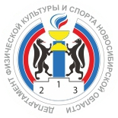
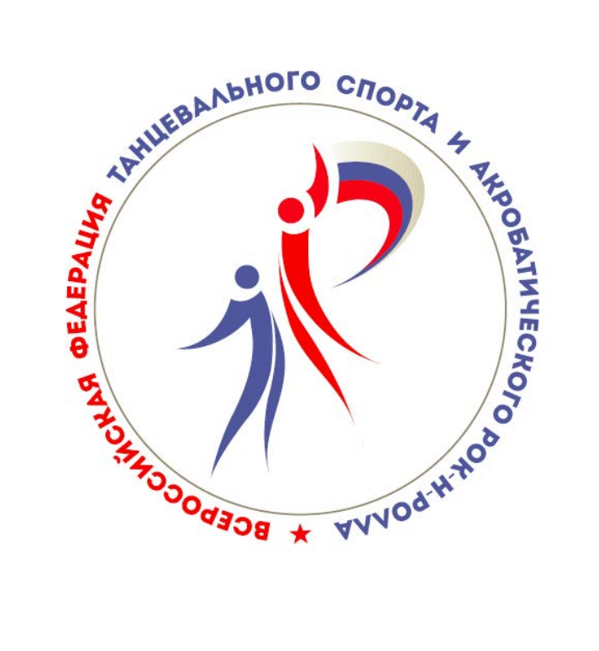
Федерация танцевального спорта Новосибирской области
Департамент физической культуры и спорта Новосибирской области
Управление физической культуры и спорта мэрии города Новосибирска


ПРЕДСТАВЛЯЮТ
Чемпионат и первенство
Сибирского федерального округа
в категориях
«Юниоры-2», «Молодежь», «Взрослые».
Открытые соревнования
в категориях «Дети-1», «Дети-2», «Юниоры-1».
Европейская и латиноамериканская программы, двоеборье.
26–28 января 2018 года

Место проведения |  |  | г. Новосибирск, ул. Спортивная, 2, Центр спортивной подготовки «Заря»
Организатор |  |  | ФТС Новосибирской области, ул. Ядринцевская, 68/1, офис 301, т. (383) 233-12-28
Правила проведения |  |  | В соответствии с правилами ФТСАРР
Судьи |  |  | Главная судейская коллегия, линейные судьи, утвержденные Президиумом ФТСАРР по представлению Судейского комитета ФТСАРР
Регистрация |  |  | По квалификационным книжкам ФТСАРР, страховым полисам и медицинским справкам из врачебно-физкультурного диспансера.  ВНИМАНИЕ! Спортсменам ФТСАРР, у которых страховка отсутствует, либо отсутствует подтверждение ее наличия (отметка о страховании в БД ФТСАРР, либо оригинал договора о страховании от НС с соблюдением условий ФТСАРР) будет предложено застраховаться у официального партнера турнира перед началом выступлений.  Окончание регистрации за 30 мин. до начала отделения.ё  Заявки принимаются до 24 января 2018 г.  Только на сайте BALLROOM.RU: www.ballroom.ru
Регистрационный взнос |  |  | Не выше установленных нормативов
Условия участия пар |  |  | Проезд, проживание, питание за счет командирующих организаций
Награждение победителей |  |  | Дипломы, медали, кубки, подарки от организаторов соревнований
Входные билеты |  |  | 600 рублей, продажа начинается с 07.00 в день проведения соревнований.  На вечерние отделения вход свободный.
Допуск тренеров |  |  | Вход тренеров ФТС Новосибирской области – по утвержденному списку тренерского состава ФТС Новосибирской области, иногородних тренеров – по аккредитации на основании списков предварительно заявленных пар
Размер площадки |  |  | Профессиональный танцевальный паркет 600 м²  По решению главного судьи и орг.комитета турнира паркет может быть разделен на две площадки.
Счетная комиссия |  |  | Председатель РСК: Иван Крышний, г. Новосибирск  Программа: Skating System 5 ® - www.skatingsystem.com, Дмитрий Кривощеков
Звук |  |  | Екатерина Андреева, г. Новосибирск
Свет |  |  | В соответствии с правилами ФТСАРР
Судья-информатор |  |  | Анатолий Громов, г. Новосибирск
Размещение |  |  | Бронирование мест самостоятельно в гостиницах города Новосибирска
 | № п/п | Группа |  | Программа | Начало  отделения**
26 января (пятница)
1 | Дети-1, Е класс | 3 танца. Стандарт | 09.00
2 | Дети-2, Е класс | 3 танца. Стандарт | 09.00
3 | Юниоры-1+2, E класс | 3 танца. Латина | 09.00
4 | Юниоры-1+2, E+D класс | 4 танца. Латина | 09.00
5 | Дети-1, Е класс | 3 танца. Латина | 11.00
6 | Дети-2, Е класс | 3 танца. Латина | 11.00
7 | Юниоры-1+2, E класс | 3 танца. Стандарт | 11.00
8 | Юниоры-1+2, E+D класс | 4 танца. Стандарт | 11.00
9 | Дети-1, Е класс | 6 танцев | 13.00
10 | Дети-2, Е класс | 6 танцев | 13.00
11 | Юниоры-1+2, E класс | 6 танцев | 13.00
12 | Юниоры-2. Первенство СФО | 10 танцев | 13.00
13 | Дети-2, Д класс | 8 танцев | 17.00
14 | Юниоры-1+2, Д класс | 8 танцев | 17.00
15 | Молодежь. Первенство СФО | 10 танцев | 17.00
16 | Взрослые. Чемпионат СФО | 10 танцев | 17.00
Примерное время окончания мероприятия |  |  | 22.00
27 января (суббота)
17 | Дети-1 | Стандарт | 09 .00
18 | Дети-2 | Стандарт | 09 .00
19 | Юниоры-1+2, E+D+C класс | Латина | 09 .00
20 | Молодежь, E+D+С+В класс | Латина | 09 .00
21 | Дети-1 | Латина | 12. 00
22 | Дети-2 | Латина | 12. 00
23 | RS* Юниоры-1+2 | Латина | 12. 00
24 | Взрослые + Молодежь, E+D+С+В+А класс | Латина | 12. 00
25 | RS* Дети-1+2 | Стандарт | 16.00
26 | Юниоры-1 | Стандарт | 16.00
27 | Юниоры-2. Первенство СФО (1 тур) | Стандарт | 16.00
28 | RS* Взрослые + Молодежь | Латина | 16.00
 | Юниоры-2. Первенство СФО (с 2 тура) | Стандарт | 19.00
29 | Молодежь. Первенство СФО | Латина | 19.00
30 | Взрослые. Чемпионат СФО | Латина | 19.00
Примерное время окончания мероприятия |  |  | 22.00
28 января (воскресенье)
31 | Дети-1 | 6 танцев | 09.00
32 | Дети-2 | 8 танцев | 09.00
33 | Юниоры-1+2, E+D+C класс | Стандарт | 09.00
34 | Молодежь, E+D+С+В класс | Стандарт | 09.00
35 | RS* Дети-1+2 | Латина | 13.00
36 | RS* Юниоры-1+2 | Стандарт | 13.00
37 | Взрослые + Молодежь, E+D+С+В+А класс | Стандарт | 13.00
38 | Юниоры-1 | Латина | 16.00
39 | Юниоры-2. Первенство СФО (1 тур) | Латина | 16.00
40 | RS* Взрослые + Молодежь | Стандарт | 16.00
 | Юниоры-2. Первенство СФО (с 2 тура) | Латина | 18.30
41 | Молодежь. Первенство СФО | Стандарт | 18.30
42 | Взрослые. Чемпионат СФО | Стандарт | 18.30
Примерное время окончания мероприятия |  |  | 22.00
* RS – Rising Stars – допускаются к участию только танцоры, не занимавшие места в финалах первенств Федеральных округов, г. Москвы и С.-Петербурга в указанной программе и возрастной категории.




** Организаторы оставляют за собой право в случае большого наполнения групп переносить начало и окончание выступлений на более позднее время.

